

**xxxx实验实验报告**

（实验报告务必在指定的时间之前提交，逾期不再接收，正式报告删除此行）

**实验名称：**

**系 别：**

**实验者姓名： 学 号：**

**实验日期： 实验报告完成日期：** **年** **月 日**

**指导老师意见：**

1. **实验目的**

**二、实验原理**

**1、时基555的原理**

时基555集成电路，外接不同RC元件时，可以构成单稳态触发器、多谐振荡器、压控振荡器、调频（调宽）振荡器。不外加RC元件，可以直接构成施密特触发器。

1. 时基555内部电原理框图

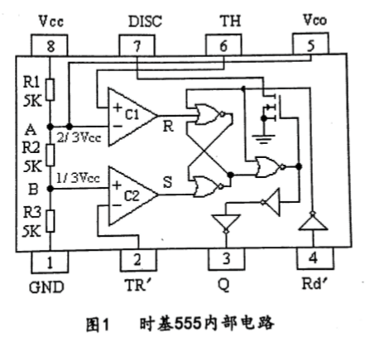

①R1、 R2、R3组成分压器:得到1/3 Vcc和2/3 Vcc两个基准电平(Vcc=+5V~+18V) 。

②两个单限电压比较器:

比较器I的反相端为基准电平2/3Vcc,同相端为555的上触发端TH。比较器II的同相为基准电平1/3 Vcc,反相端为555的下触发端TR'。

③直接RS触发器:高电平作为触发信号;比较器I输出作为R端(置0 )信号，比较器I输出作为S端(置1)信号。

当VTH>2/3 Vcc时，R= 1, 555输出Q=0 ;当VTR'<3 Vcc时，S= 1, 555输出Q= 1。

④放电管Tp:为“放电”端(DISC)外接电容提供低阻抗放电回路。

⑤缓冲级:隔离、放大。Q端常态为0。

1. 555功能表

|  |  |  |  |  |  |
| --- | --- | --- | --- | --- | --- |
| Rd’ | VTH | VTR’ | Qn+1 | TD | DISC |
| 0 | × | × | 0 | 导通 | 接地 |
| 1 | ＞2/3Vcc | ＞1/3Vcc | 0 | 导通 | 接地 |
| 1 | ＜2/3Vcc | ＞1/3Vcc | Qn | 保持 | 保持 |
| 1 | ＜2/3Vcc | ＜1/3Vcc | 1 | 截止 | 高阻 |
| 1 | ＞2/3Vcc | ＜1/3Vcc | 1 | 截止 | 高阻 |

1. **集时基555的应用**
2. 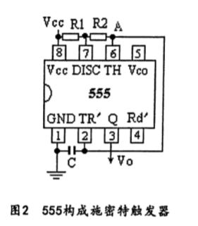构成施密特触发器:

时基555直接作为施密特触发器时，只要将上下触发端相作为输入端即可;其上限触发电平VT+=2/3 Vcc，下限触发电平Vτ-=1/3Vcc，其回差电压OVr= VT+- VT-=1/3 Vcc。如图2所示;若在555的压控端上拉或下拉一个电位器Rw,便可同时调节VT+、VT-和△ VT。

1. 构成单稳态触发器:

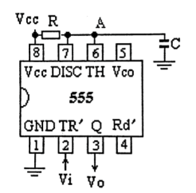用555组成直接触发单稳态触发器电路，如图3所示。要求1kΩ≤Rw≤20kΩ。单稳脉宽tu≈1.1RC。 由图1可知，为使RS触发器不出现(R=S=1)，要求触发信号Vi的负脉宽必须小于单稳脉宽tu,否则电路不能正常工作。

1. 多谐振荡器

用555组成非对称多谐振荡器电路，如图4所示。其振荡脉宽: tu+≈0.7(R1+R2)C,tu-≈0.7R2C

1. 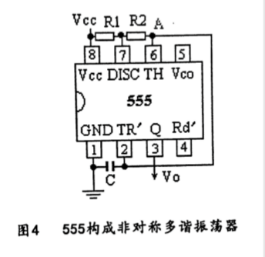压控振荡器

在多谐振荡器中从压控（Vco）端输入一个方波电压VM

要求输入方波的周期TM≥（tu++ tu-），方波的高电压VMH满足：Vcc/3<VMH<Vcc；方波的低电平VML≤0。在VMH期间产生振荡，在VML期间停振。若将上述方波从Rd‘端输入，也同样构成压控（间歇）振荡器。

1. 调频（宽）振荡器

在多谐振荡器压控端Vco接入一个周期性交变电压（正弦波或三角波），便构成调频（宽）振荡器。

**3、可再触发单稳SN74123**

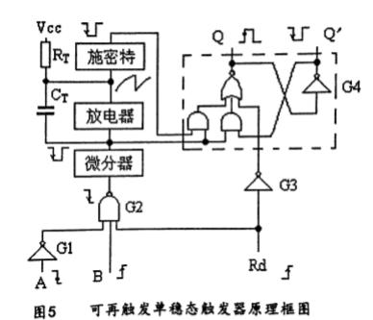

①与非门G1、G2为触发信号形成电路。

②微分器将G2的下降沿信号形成一个窄脉冲。

③放电器:当窄脉冲到来，放电器为Cr提供低阻抗放电回路，在窄脉冲期间放电完毕。

④施密特触发器:当窄脉冲使CT放电到施密特下限触发电平时，施密特翻转为输出低电平，窄脉冲过去后，CT经Rr充电，当充至施密特上限触发电平时,施密特再次翻转为输出高电平。

⑤锁定触发器

触发器常态为Q=0，Q'=1(因为常态时，施密特和微分器输出为1)。

CLR =0时，Q=0，Q'=1 (清零)。

触发信号经微分器产生的窄脉冲，触发锁定触发器，使其翻转为Q=0，Q'=1, 电路进入暂态，同时施密特触发器翻转为输出低电平。待RτCr充电使施密特再次翻转为高电平时，触发锁定触发器，使其翻转为Q=0，Q'=1 (暂态结束)。

因此锁定触发器Q端输出的正脉宽即为单稳脉宽。单稳脉宽由CT的放电时间和充电时间之和决定。由于放电时间很短，主要由充电时间决定，可用下面公式来估算单稳脉宽:

(2)可再触发特性

由前述的工作原理可知，由于触发信号形成的每一个窄脉冲都会使CT迅速放电完毕,因此，若在单稳的暂态期间，即在Cr充电尚未达到施密特的上限触发电平之前，再来- . 个触发信号，则Cr再次放电完毕，然后重新充电，直到施密特的上限触发电平时，暂态才告

结束。电路的这种性质称为可再(可重)触发特性。其工作波形如图6所示。

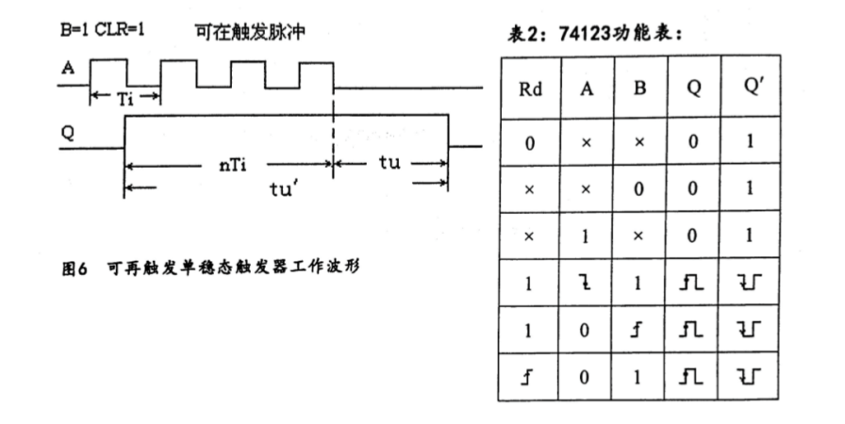

**三、实验仪器**

1、直流稳压电源 1台

2、任意波信号发生器 1台

3、数字万用表 1台

4、电子技术综合实验箱 1台

5、数字示波器 1台

1. **实验内容**

**时基555的应用**

1. **构成ST触发器**

电路如图：

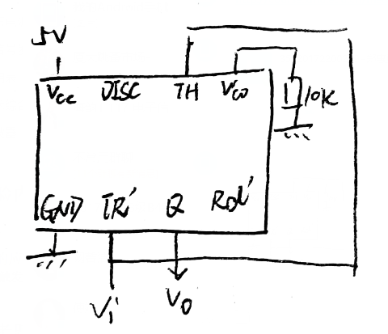

要求：fi=200Hz，Vip-p=5V,Vic=0V

1. 定量画出Vi 、Vo曲线：

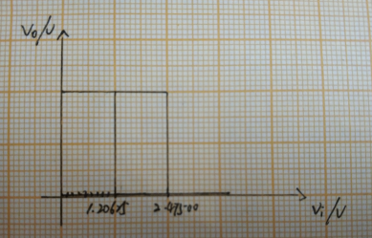

实验波形：

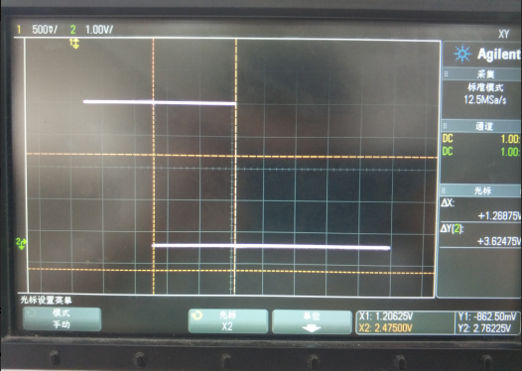

1. 定性画出Vi 、Vo波形：

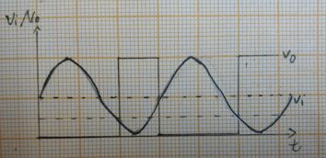

实验波形：

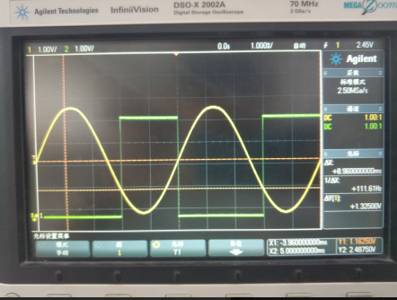

1. **构成单稳态触发器**

电路如图：



1）要求：tw=110us（c=10nF）

①根据ti-<tw<Ti选择合适频率

由tu≈1.1RC，先计算出R取值为10KΩ。由于1/tw=1/110us≈9.1KHz，故可取7KHz信号，占空比定为80%，则ti-=0.2/7KHz≈28.6us<tw,满足要求。

②定量画出Vi、VTH、Vo波形

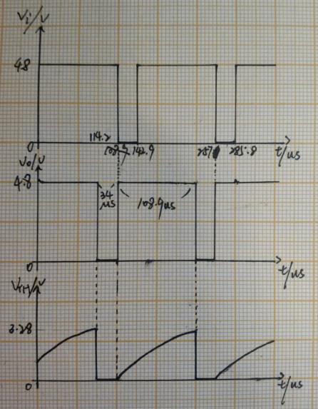

实验波形如图：

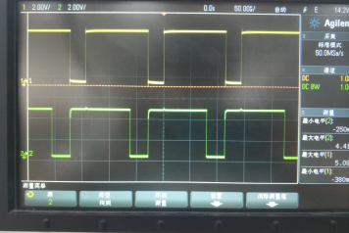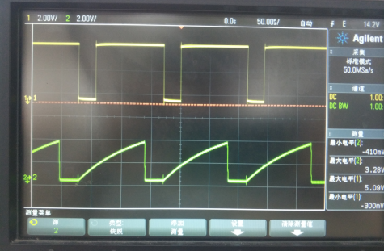

1. **构成非对称多谐振荡器**

电路如图：



要求：tu+=110us、tu-=70us;

C可依旧取10nF，由tu-=0.7R2C得R2=10kΩ;再由tu+=0.7（R1+R2）C,可解出R1≈5.7kΩ，取标称阻值5.6kΩ。

定量画出Vo、VTH波形：

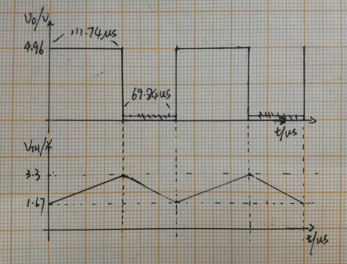

实验波形如图：

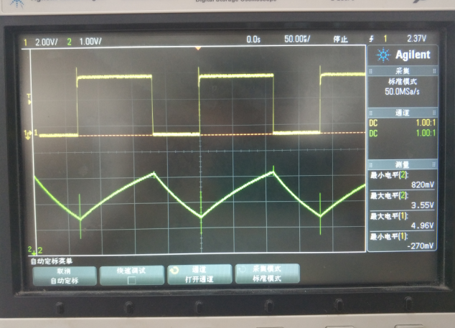

1. **设计振荡出占空比50%，f=10KHz方波**

电路如图：

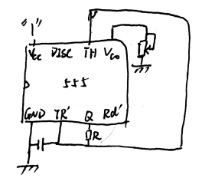

由2xRCxln2=1/1000得R约为7.1kΩ，Vco接下拉电位器，调整占空比。

实验波形如图：

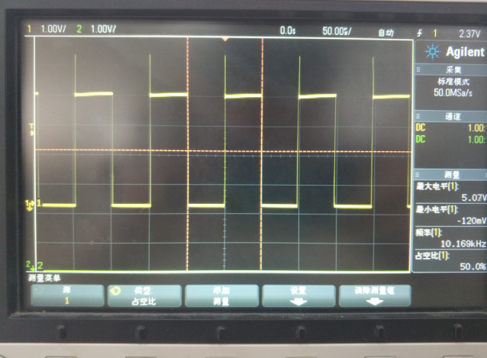

**五、思考题**

**1、如何改变施密特触发器的上下限电平？**

答：通过Vco端接上拉电阻（提高上下限电平）或下拉电阻（降低上下限电平）。

**2、若555电源为12V，如何用TTL信号驱动555构成的单稳电路？**

答：在Vco端接下拉电阻

1. **实验小结**

本次实验由于实验时间与理论课上对555芯片的学习时间间隔很短，所以对555芯片的概念还比较熟悉，故在理解方面上没有出现较大的问题。在实践操作上的问题也不大，唯一出现的失误就是实验箱电源没开导致一直得不到理想的波形，还举手询问老师结果一看就跟我说电源没开，也是蛮尴尬的。这也提醒我做实验不能马虎大意了，电源没开是小事，要是之后因为马虎烧坏电路或者是什么更严重的问题就更不好了。

本次实验也是本学期最后一次新的实验内容了，在过一个复习课就要进入期末考了。时间也是过得飞快，回头想想本学期总得来说还是学到了一些关于数字电路方面的实验内容，任务完成的不能说是非常好但是也基本做完了。其中存在许许多多的小问题，例如布线不规范或者电路搭错、电阻选错等等，有时候自己能发现有时候还是得请教老师帮忙查找错误。总的来说我觉得自己的电路查错能力是十分不足的，有很大的提升空间，但是一年的实验课马上就要宣告结束了，怎么说还是有些怀念刚进实验室什么都不懂的我。

既然已经到这个份上了，那些地方做得不好以后还得继续反思完善自我，做得好的地方也要保持并且精益求精。加油在今后的学习中不断提升自己吧。